NUO Configuratie
Wanneer de Nuo in het stopcontact steekt en is opgestart moet de Nuo nog geconfigureerd worden. De Nuo moet nog geconnecteerd worden met de Jullix en moet toegevoegd worden aan de installatie op het portaal.

Jullix Paircode opvragen
Om de Nuo te kunnen koppelen aan de Jullix van de installatie heb je ook de paircode van de Jullix nodig. Deze code wordt gegenereerd door de Jullix en veranderd elk uur.
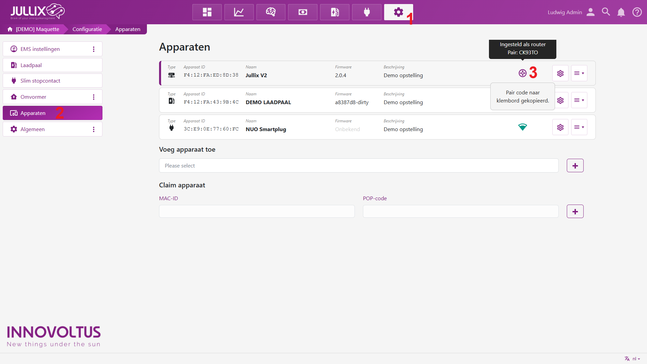
De paircode moet je dus inlezen van de Jullix, dit kan je op verschillende manieren. De eenvoudigste manier is de paircode in te lezen van het portaal. Je logt dus in op het portaal http://mijn.jullix.be en je logt met je gegevens in. Je kiest de installatie waar je de Nuo installeert, op de configuratie pagina van de installatie ga je naar het onderdeel Apparaten en daar kies je het item Instellingen. Je krijgt dan een lijst zien met de apparaten die in je Jullix installatie zijn ingesteld. Als je dan over de Jullix toestand beweegt, krijg je een info venster te zien met daarin de paircode van de Jullix.

Nuo configuratie
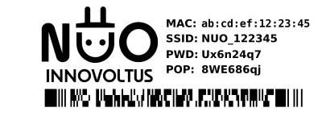
De Nuo wordt gekoppeld via de configuratie pagina van de Nuo. Om de configuratie pagina van de Nuo te bereiken moeten we de laptop of de smartphone eerst direct verbinden met het wifinetwerk van de Nuo.
Op je smartphone of laptop zoek je naar het wifi netwerk met SSID NUO_ABC123, je vindt deze naam ook op de stikker. Je maakt verbinding met het netwerk, als er om een wachtwoord gevraagd wordt geef je wachtwoord dat je op de stikker van Nuo staat bij PWD.
Vervolgens open je de browser en typ je het adres https://192.168.4.1, de status pagina van de Nuo wordt geopend.
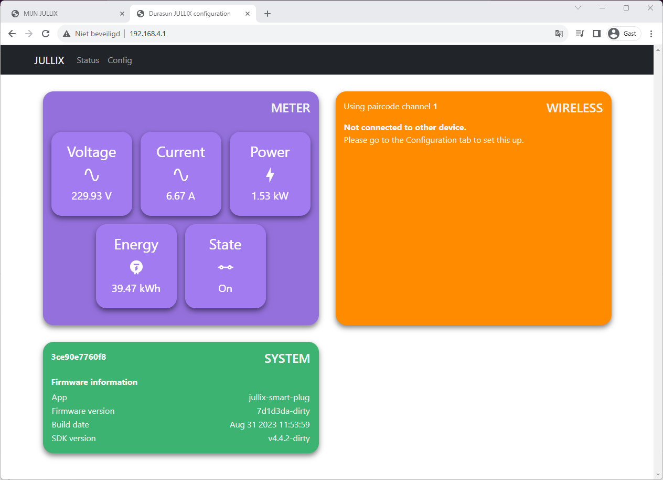

Nuo koppelen
Via config open je de configuratie van de Nuo. Bij Wireless kan je de gevonden Jullix selecteren en de paircode ingeven. Als de paircode geldig is zal de Nuo gekoppeld worden aan de Jullix. Je ziet dit in de status pagina van de Nuo.
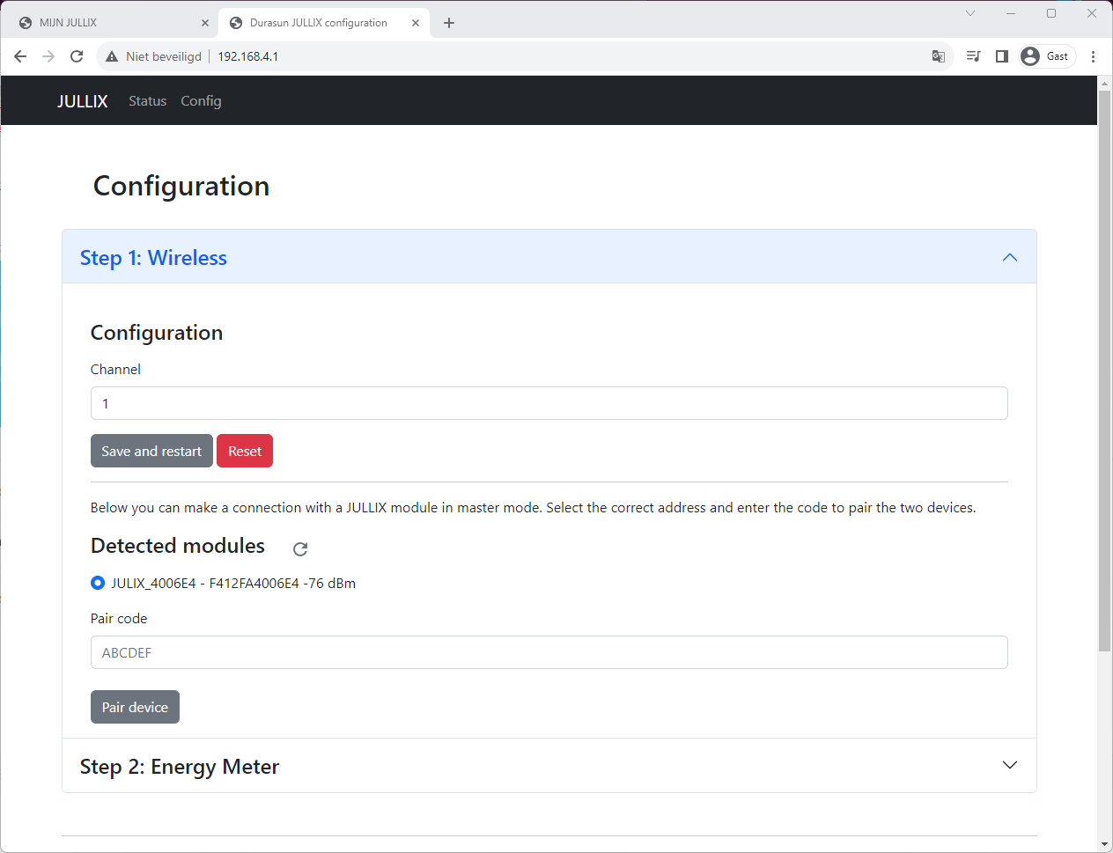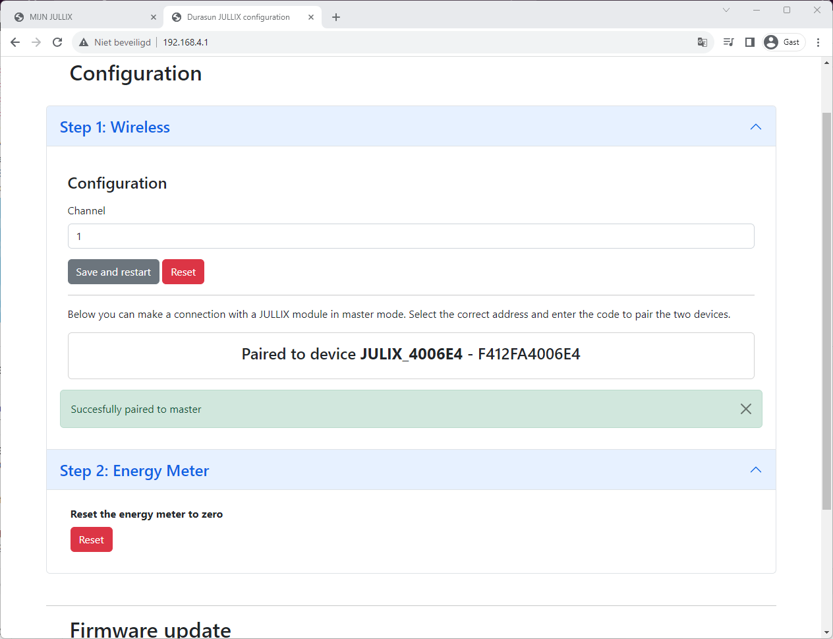
De Nuo is nu gekoppeld aan de Jullix.
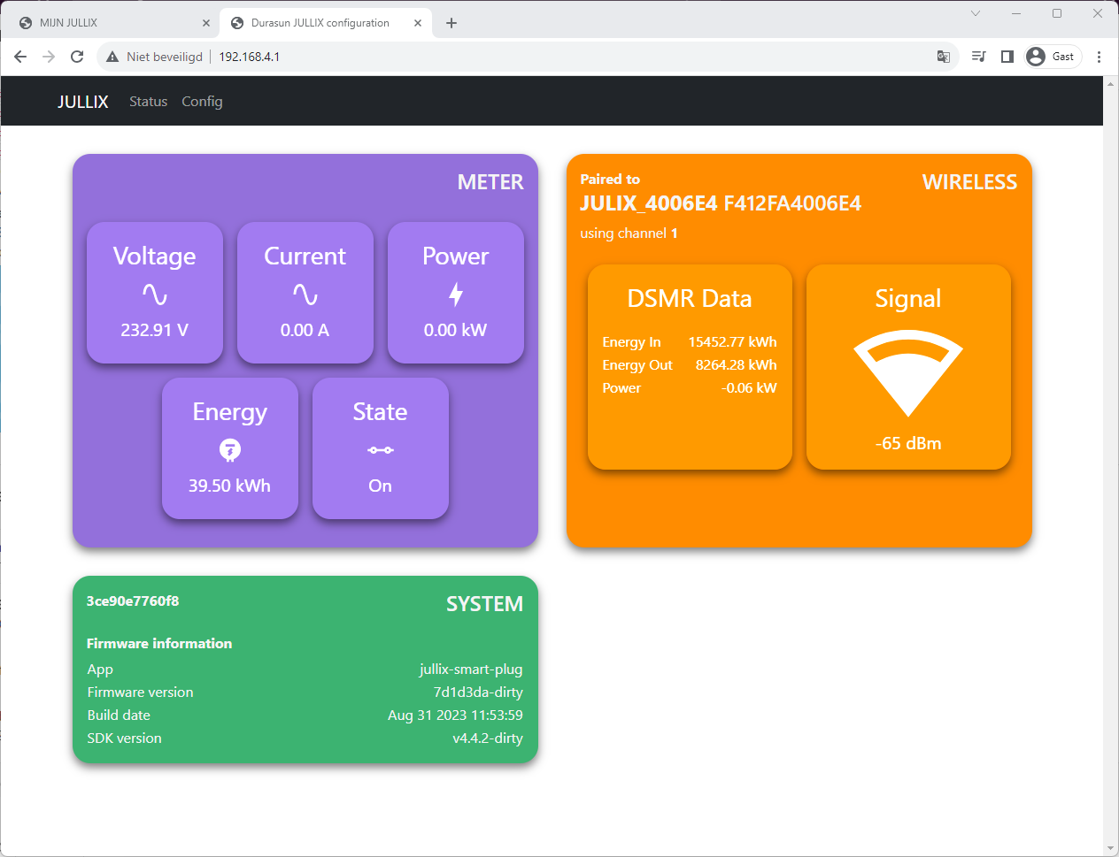

Nuo toevoegen aan de installatie op het portaal
Vervolgens moet de Nuo gekoppeld worden aan de installatie. Dit gebeurt in 2 stappen. Je gaat hiervoor terug naar het portaal. In de configuratie pagina bij apparaten instellen kan je nu nieuwe apparaten claimen. Met een unieke code die je op de Nuo vindt, de POP-code bewijs je dat je de Nuo in bezit het. In de sectie Claim apparaat geef je het MAC-ID en de POP-code in. Als je op het plusteken klikt en het MAC-ID en POP code komt overeen dan wordt het apparaat geclaimed.
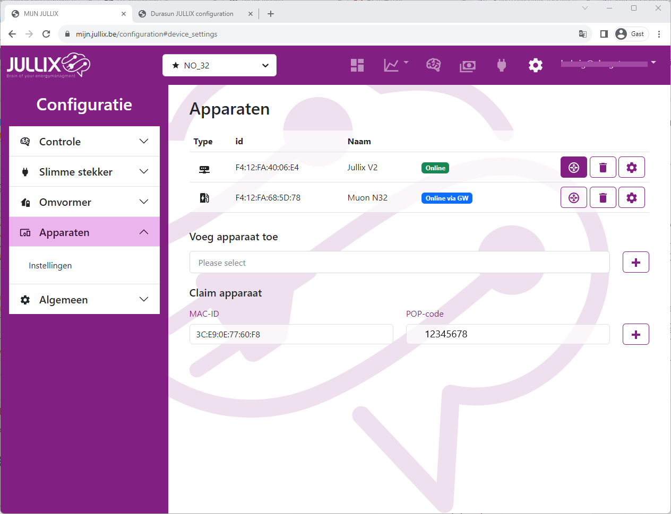
Vervolgens kan je in de sectie Voeg apparaat toe je geclaimde apparaten toevoegen aan de installatie die je geopend hebt. Je kiest in de balk je apparaat en met het plusteken wordt het geselecteerde apparaat aan de installatie toegevoegd.
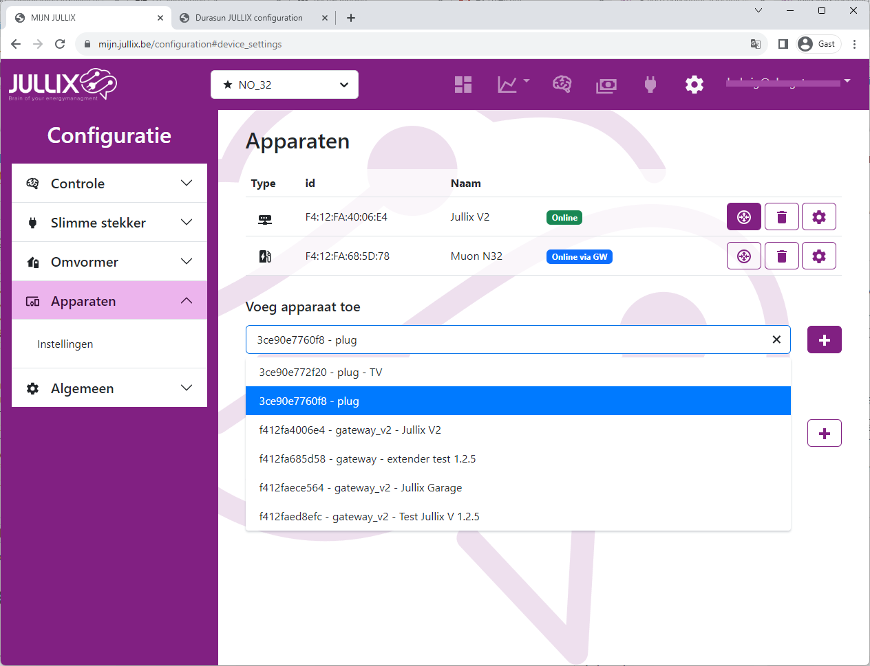
Ga verder naar Instellingen.

